KẾ HOẠCH GIẢNG DẠY MÔN THỂ DỤC KHỐI 2,3,4,5 TUẦN 26–
NĂM HỌC 2023– 2024
Thứ | BUỔI | Tiết | Lớp | Nội dung dạy học | Nội dung điều chỉnh
HAI | CHIỀU | 5 | 2G | Ôn TT&KNVĐCB đã học -Trò chơi vận động
 |  | 6 | 2I
 |  | 7 | 2H
BA | SÁNG | 1 | 4H | Tại chỗ dẫn bóng chuyển hướng đổi tay trước mặt  - Trò chơi vận động
 |  | 3 | 4I
 |  | 4 | 5I | Tâng cầu bằng đùi, đỡ cầu, chuyền cầu bằng mu bàn chân. Trò chơi "Chuyền và bắt bóng tiếp sức".
TƯ | SÁNG | 1 | 4I | Động tác tại chỗ dẫn bóng theo chữ V, dẫn bóng vượt chướng ngại vật – Trò chơi vận động
 | CHIỀU | 5 | 5G | Tâng cầu bằng đùi, đỡ cầu, chuyền cầu bằng mu bàn chân. Trò chơi "Chuyền và bắt bóng tiếp sức".
 |  | 6 | 5E
 |  | 7 | 5H
NĂM | SÁNG | 1 | 2E | Ôn TT&KNVĐCB đã học -Trò chơi vận động
 |  | 2 | 2G | Ôn TT&KNVĐCB đã học - Đánh giá nội dung TT&KNVĐCB
 |  | 3 | 2H
 |  | 4 | 2I
 | CHIỀU | 5 | 3G | Phối hợp dẫn bóng di chuyển, dẫn bóng tại chỗ bằng một tay.- Trò chơi vận động
 |  | 6 | 3I
 |  | 7 | 3E
SÁU | SÁNG | 1 | 3C | Phối hợp dẫn bóng di chuyển, dẫn bóng tại chỗ bằng một tay.- Trò chơi vận động
 |  | 2 | 3B
 |  | 3 | 3D
 |  | 4 | 3A
 | CHIỀU | 5 | 2E | Ôn TT&KNVĐCB đã học - Đánh giá nội dung TT&KNVĐCB
 |  | 6 | 4H | Động tác tại chỗ dẫn bóng theo chữ V, dẫn bóng vượt chướng ngại vật – Trò chơi vận động
 |  | 7 | 3H | Phối hợp dẫn bóng di chuyển, dẫn bóng tại chỗ bằng một tay.- Trò chơi vận động

Thứ hai, ngày 11 tháng 3 năm 2024
Buổi chiều : Tiết 5: 2G
Tiết 6: 2I
Tiết 7: 2H
GIÁO ÁN THỂ DỤC LỚP 2
CHỦ ĐỀ 3: BÀI TẬP RÈN LUYỆN TƯ THẾ VÀ KỸ NĂNG VẬN ĐỘNG CƠ BẢN
Tiết 51: Ôn TT&KNVĐCB đã học - Trò chơi vận động
I. Mục tiêu bài học
1.Về phẩm chất: Bài học góp phần bồi dưỡng cho học sinh các phẩm chất cụ thể:
- Đoàn kết, nghiêm túc, tích cực trong tập luyện và hoạt động tập thể.
- Tích cực tham gia các trò chơi vận động, có trách nhiệm trong khi chơi trò chơi và hình thành thói quen tập luyện TDTT.
2. Về năng lực:
2.1. Năng lực chung:
- Tự chủ và tự học: Tự xem trước cách thực hiện các bài tập ngồi cơ bản trong sách giáo khoa và quan sát động tác mẫu của giáo viên.
- Giao tiếp và hợp tác: Biết phân công, hợp tác trong nhóm để thực hiện các động tác và trò chơi.
2.2. Năng lực đặc thù:
- NL chăm sóc SK: Biết thực hiện vệ sinh sân tập, thực hiện vệ sinh cá nhân để đảm bảo an toàn trong tập luyện.
- NL vận động cơ bản: Thực hiện được các động tác và các bài tập ngồi cơ bản.
II. Địa điểm – phương tiện
- Địa điểm: Sân trường
- Phương tiện:
+ Giáo viên chuẩn bị: Tranh ảnh, trang phục thể thao, còi phục vụ trò chơi.
+ Học sinh chuẩn bị: Giày thể thao.
III. Phương pháp và hình thức tổ chức dạy học
- Phương pháp dạy học chính: Làm mẫu, sử dụng lời nói, tập luyện, trò chơi và thi đấu.
- Hình thức dạy học chính: Tập luyện đồng loạt( tập thể), tập theo nhóm, cặp đôi và cá nhân.
IV. Tiến trình dạy học
Nội dung | Lượng VĐ |  | Phương pháp, tổ chức và yêu cầu
 | T. gian | S. lần | Hoạt động GV | Hoạt động HS
I. Phần mở đầu  Nhận lớp  Khởi động  - Xoay các khớp cổ tay, cổ chân, vai, hông, gối,...  - Bài thể dục PTC.  - Trò chơi “mèo đuổi chuột”  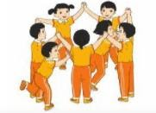  II. Phần cơ bản:  - Kiến thức.  - Ôn TT & KNVĐ CB đã học :  - Ôn đi thường theo đường kẻ thẳng,  - Ôn đi theo đường kẻ thẳng hai tay chống hông (dang ngang).  - Ôn đi thường chuyển hướng phải, trái.  - Đi kiễng gót theo đường kẻ thẳng.  - Đi kiễng gót theo đường kẻ thẳng hai tay chống hông, dang ngang  - Ôn đi thường nhanh dần chuyển sang chạy theo đường kẻ thẳng.  - Ôn đi thường nhanh dần chuyển sang chạy theo hướng phải, trái.  - Ôn động tác ngồi xổm.  - Ôn động tác ngồi bệt co chân.  - Ôn động tác ngồi bệt duỗi chân.  -Luyện tập  Tập đồng loạt  Tập theo tổ nhóm  Tập theo cặp đôi  Tập cá nhân  Thi đua giữa các tổ  - Trò chơi “dung dăng dung dẻ”.  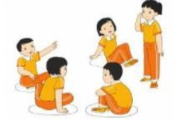  - Bài tập PT thể lực:  - Vận dụng:  III.Kết thúc  - Thả lỏng cơ toàn thân.  - Nhận xét, đánh giá chung của buổi học.  Hướng dẫn HS Tự ôn ở nhà  - Xuống lớp | 5 – 7’  2-3’  16-18’  3-5’  4- 5’ | 2x8N  2x8N  1 lần  4 lần  3 lần  3 lần  1 lần  2 lần | Gv nhận lớp, thăm hỏi sức khỏe học sinh phổ biến nội dung, yêu cầu giờ học  - GV HD học sinh khởi động.  - GV hô nhịp, HS tập  - GV hướng dẫn chơi  - GV nhắc lại tên động tác, kĩ thuật thực hiện động tác.  - Thực hiện lại động tác mẫu  - Cho 2 HS lên thực hiện lại động tác.  - GV cùng HS nhận xét, đánh giá tuyên dương.  - GV thổi còi - HS thực hiện động tác.  - Gv quan sát, sửa sai cho HS.  - Y,c Tổ trưởng cho các bạn luyện tập theo khu vực.  - Tiếp tục quan sát, nhắc nhở và sửa sai cho HS  - Phân công tập theo cặp đôi  GV Sửa sai  - GV tổ chức cho HS thi đua giữa các tổ.  - GV và HS nhận xét đánh giá tuyên dương.  - GV nêu tên trò chơi, hướng dẫn cách chơi, tổ chức chơi thở và chơi chính thức cho HS.  - Nhận xét tuyên dương và sử phạt người phạm luật  - Cho HS nhảy dây tùy sức 2 phút  - Yêu cầu HS quan sát tranh trả lời câu hỏi BT2 trong sách.  - GV hướng dẫn  - Nhận xét kết quả, ý thức, thái độ học của hs.  - VN ôn lại bài và chuẩn bị bài sau. | Đội hình nhận lớp  - HS khởi động theo GV.  - HS Chơi trò chơi.  - HS quan sát GV làm mẫu  - HS tiếp tục quan sát  - Đội hình tập luyện đồng loạt.  ĐH tập luyện theo tổ  GV  - HS vừa tập vừa giúp đỡ nhau sửa động tác sai  - Từng tổ lên thi đua - trình diễn  - Chơi theo hướng dẫn  HS thực hiện kết hợp đi lại hít thở  - HS trả lời  - HS thực hiện thả lỏng  - ĐH kết thúc

Thứ ba, ngày 12 tháng 3 năm 2024
Buổi sáng: Tiết 1: 4H
Tiết 2: 4I
GIÁO DỤC THỂ CHẤT 4
CHỦ ĐỀ 4: TTTC
BÀI 51: Tại chỗ dẫn bóng chuyển hướng đổi tay trước mặt –
Trò chơi vận động
I. YÊU CẦU CẦN ĐẠT
1. Năng lực
- Biết khẩu lệnh và cách thức thực hiện được động tác tại chỗ dẫn bóng chuyển hướng đổi tay trước mặt, biết cách chơi trò chơi, để thực hiện nhiệm vụ học tập.
- Hình thành và phát triển năng lực tự chủ và tự học: Thông qua việc tự xem trước khẩu lệnh, quan sát tranh ảnh cách thực hiện động tác tại chỗ dẫn bóng chuyển hướng đổi tay trước mặt trong sách giáo khoa.
- Hình thành và phát triển năng lực giao tiếp và hợp tác: Biết phân công, hợp tác trong nhóm để thực hiện các động tác và trò chơi.
- Hình thành và phát triển năng lực chăm sóc sức khỏe: Biết thực hiện vệ sinh sân tập, thực hiện vệ sinh cá nhân trước, trong và sau khi tập để đảm bảo an toàn trong tập luyện, biết điều chỉnh chế độ dinh dưỡng đảm bảo cho cơ thể.
- Hình thành và phát triển năng lực giải quyết vấn đề và sang tạo: Thông qua việc thực hiện được động tác tại chỗ dẫn bóng chuyển hướng đổi tay trước mặt. Biết quan sát tranh, tự khám phá bài và quan sát động tác làm mẫu của giáo viên để tập luyện.
2. Phẩm chất: Bài học góp phần bồi dưỡng cho học sinh các phẩm chất.
- Tự giác, tích cực, chăm chỉ, đoàn kết và giúp đỡ bạn trong tập luyện và hoạt động tập thể; hoàn thành lượng vận động.
II. ĐỒ DÙNG DẠY HỌC
- Giáo viên chuẩn bị: Trang phục thể thao, còi phục vụ trò chơi.
- Học sinh chuẩn bị: Giày thể thao, trang phục thể thao
III. CÁC HOẠT ĐỘNG DẠY HỌC CHỦ YẾU

Nội dung | LV Đ | Phương pháp, tổ chức và yêu cầu
 |  | Hoạt động GV | Hoạt động HS
I. Hoạt động mở đầu  1. Nhận lớp  2. Khởi động  - Chạy nhẹ nhàng 1 vòng quanh sân tập.  - Xoay các khớp cổ tay, cổ chân, vai, hông, gối,... kéo dãn cơ.  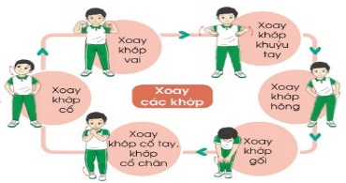  - Chuyền bóng qua hai tay.  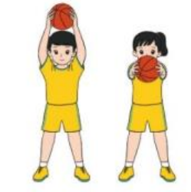  3. Trò chơi.  - Trò chơi “Tại chỗ dẫn bóng và bắt bóng theo tín hiệu”.  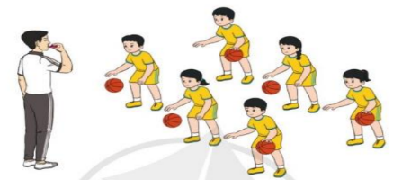  II. Hoạt động luyện tập.  1. Tại chỗ dẫn bóng chuyển hướng đổi tay trước mặt.  Tập luyện cá nhân  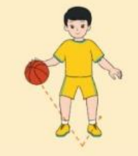  Tập luyện cặp đôi.  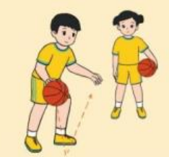  Tập theo tổ nhóm  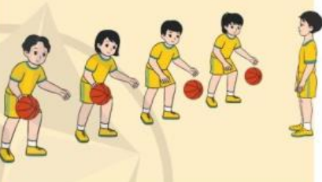  Thi đua giữa các tổ  2.Trò chơi “Thi dẫn bóng đổi tay”.  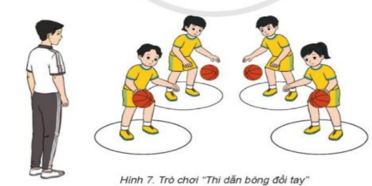  III. Hoạt động vận dụng  * Vận dụng kiến thức:  - Hs quan sát tranh, ảnh.  IV. Hoạt động kết thúc.  - Thả lỏng cơ toàn thân.  - Củng cố hệ thống bài học.  - Nhận xét và hướng dẫn tập luyện ở nhà.  - Xuống lớp. | 6-10 phút  1-2 phút  3-5 phút  2Lx8N  1-2 phút  1-2 phút  18-22 phút  12-15 phút  1-3 phút  3-5 phút  5-7 phút  1-3 phút  4-6 phút  1-3 phút  4-6 phút  2L x 8N | - Nghe cán bộ lớp báo cáo.  - Hỏi về sức khỏe của Hs.  - Thầy trò chúc nhau.  - Phổ biến nội dung, nhiệm vụ và yêu cầu giờ học.  - GV di chuyển và quan sát, chỉ dẫn cho HS thực hiện.  * Lưu ý: Khi khởi động GV nên kết hợp với âm nhạc nhằm tạo sự hưng phấn, tích cực hơn cho HS trong giờ học.  -Gv tổ chức Hs chơi trò chơi.  - Gv quan sát, giúp đỡ, sửa sai.  - Gv quan sát, giúp đỡ, sửa sai.  - Yêu cầu Tổ trưởng cho các bạn luyện tập theo khu vực.  - Gv quan sát, uốn nắn, sửa sai cho Hs.  - GV tổ chức cho HS thi đua giữa các tổ.  -Tuyên dương tổ tập đều, đúng nhất.  - GV nêu tên trò chơi, phổ biến luật chơi, cách chơi.  - Cùng hs nhắc lại luật chơi và cách chơi.  - Cho Hs chơi thử.  - Tổ chức cho Hs chơi.  - Gv nêu câu hỏi.  + Em hãy nêu tên động tác và thực hiện động tác.  - GV hướng dẫn.  - Gv cùng hs hệ thống lại bài.  - Nhận xét kết quả, ý thức, thái độ học của Hs.  - HD sử dụng SGK để Hs ôn lại bài và chuẩn bị bài sau.  - GV hô “giải tán”. | - Cán sư tập trung lớp, điểm số, báo cáo sĩ số, tình hình lớp học cho Gv.  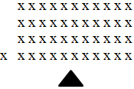  - Cán sự điều khiển lớp khởi động .  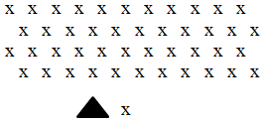  - Hs chơi đúng luật, nhiệt tình sôi nổi và đảm bảo an toàn.  - Hs tự tập luyện.  - Hs thay phiên nhau hô nhịp.  - Qun sát, nhận xét, giũp đỡ bạn sửa sai.  - Hs thay phiên nhau hô nhịp.  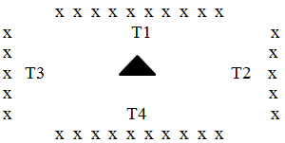  - Từng tổ lên thi đua - trình diễn  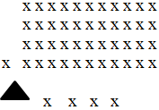  - Hs nhắc lại luật chơi, cách chơi.  - Hs tiến hành chơi trò chơi dưới sự chỉ huy của Gv.  - Chơi trò đúng luật, nhiệt tình, sôi nổi và an toàn.  - HS quan sát tranh ảnh và trả lời câu hỏi của Gv.  - HS thực hiện thả lỏng  - Hs cùng Gv hệ thống lại bài.  - HS tập chung thực hiện theo hướng dẫn của GV và nhận hướng dẫn tập luyện ở nhà.  - HS hô “khỏe”.

Tiết 4: Lớp 5I
GIÁO ÁN THỂ DỤC LỚP 5
BÀI 51
MÔN THỂ THAO TỰ CHỌN ĐÁ CẦU
TRÒ CHƠI “CHUYỀN VÀ BẮT BÓNG TIẾP SỨC”
Lồng ghép:“Vai trò và nhu cầu của các chất dinh dưỡng đối với cơ thể”
I. Yêu cầu cần đạt.
1.Về phẩm chất: Bài học góp phần bồi dưỡng cho học sinh các phẩm chất cụ thể
- Đoàn kết, nghiêm túc, tích cực trong tập luyện và hoạt động tập thể.
- Tích cực tham gia các trò chơi vận động, có trách nhiệm trong khi chơi trò chơi và hình thành thói quen tập luyện TDTT.
2. Về năng lực: Bài học góp phần hình thành, phát triển năng lực về:
2.1. Năng lực chung:
- Tự chủ và tự học: Tự xem tâng cầu bằng đùi, chuyền cầu bằng mu bàn chân, xem trước trò chơi “Chuyền và bắt bóng tiếp sức” và vai trò và nhu cầu của các chất dinh dưỡng đối với cơ thể.
- Giao tiếp và hợp tác: Biết phân công, trao đổi, hợp tác trong nhóm để thực hiện các động tác trong bài học, trò chơi vận động bổ trợ môn học.
- NL giải quyết vấn đề và sáng tạo: Thông qua việc học tập tích cực, chủ động trong việc tiếp nhận kiến thức và tập luyện.
2.2. Năng lực đặc thù:
- NL chăm sóc SK: Biết thực hiện vệ sinh sân tập, thực hiện vệ sinh cá nhân để đảm bảo an toàn trong tập luyện, biết điều chỉnh trang phục để thoải mái và tự tin khi vận động, biết điều chỉnh chế độ dinh dưỡng đảm bảo cho cơ thể.
- NL vận động cơ bản: Thực hiện được tâng cầu bằng đùi, chuyền cầu bằng mu bàn chân. Biết thực hiện theo hướng dẫn về chế độ dinh dưỡng trong tập luyện nhằm tăng khả năng vận động, biết chơi trò chơi “Chuyền và bắt bóng tiếp sức”, hứng thú trong khi chơi.
- NL thể dục thể thao: Thực hiện được kĩ thuật cơ bản của động tác, bài tập và vận dụng được vào trong hoạt động tập thể từ đó có thể tự rèn luyện trong lớp, trường, ở nhà và các hoạt động khác.
II. Địa điểm – phương tiện
1. Địa điểm: Sân trường
2. Phương tiện:
+ Giáo viên chuẩn bị: Tranh ảnh, trang phụ thể thao, cầu, dây nhảy, cờ, bóng, còi, mắc cơ, và dụng cụ phục vụ tập luyện cho Hs.
+ Học sinh chuẩn bị: Trang phục thể thao, giày tập hoặc dép quai hậu.
III. Phương pháp và hình thức tổ chức dạy học
1. Phương pháp dạy học chính: Làm mẫu, sử dụng lời nói, tập luyện, trò chơi và thi đấu.
2. Hình thức dạy học chính: Tập luyện đồng loạt( tập thể), tập theo nhóm….,
IV. Tiến trình dạy học

Nội dung | LVĐ |  | Phương pháp, tổ chức và yêu cầu
 | TG | SL | Hoạt động GV | Hoạt động HS
I. Phần mở đầu  Nhận lớp | 5’ |  | - Gv nhận lớp, thăm hỏi sức khỏe học sinh phổ biến nội dung, yêu cầu giờ học. | Đội hình nhận lớp  - Cán sự tập trung lớp, điểm số, báo cáo sĩ số, tình hình lớp cho Gv.
Khởi động  - Xoay các khớp…  - Ép ngang , ép dọc.  - Tập bài TDPTC.  - Trò chơi “Chuyền bóng” | 2’ | 2lx8n | - Gv HD học sinh khởi động.  - Gv hướng dẫn chơi | Đội hình khởi động  - HS khởi động, chơi theo hướng dẫn của Gv
* Kiểm tra kĩ năng tâng cầu bằng đùi. | 1’ |  | - Gv gọi 1 -2 Hs lên thực hiện. | - Hs nhận xét việc thực hiện của bạn; Gv nhận xét và khen Hs.
II. Phần cơ bản:  Hoạt động 1  * Kiến thức  Vai trò cơ bản của các chất chất dinh dưỡng đối với cơ thể:  1. Tạo điều kiện thuận lợi để cơ thể có sức khỏe tốt.  2. Phòng ngừa các bệnh liên quan tới ăn uống.  3. Hồi phục sức khỏe sau trong hoạt động và tập luyện TDTT.  - Tháp giá trị dinh dưỡng của các nhóm thực phẩm.  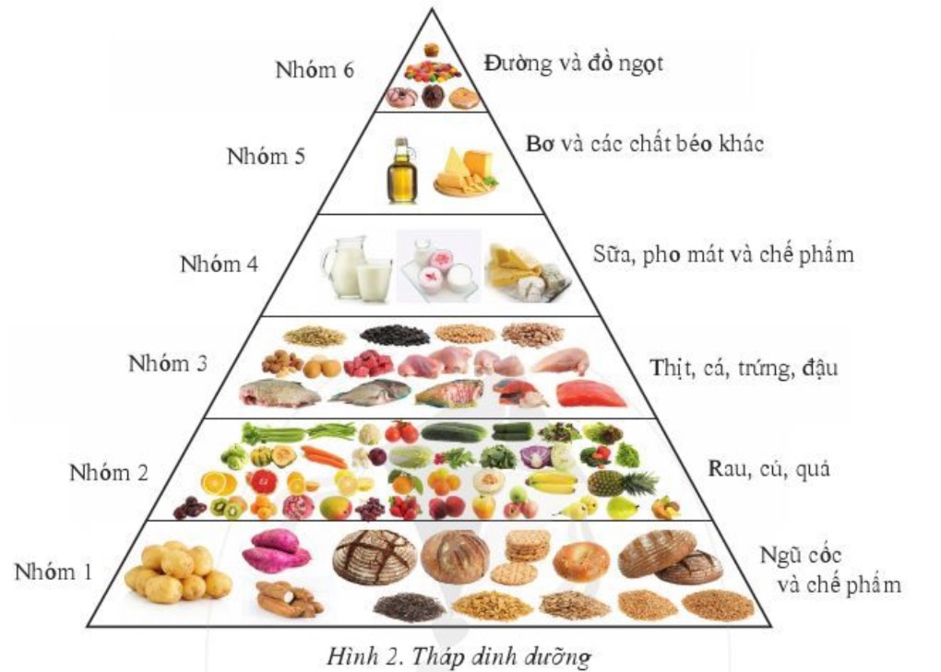 | 23’  6’ |  | - Gv cho Hs quan sát tranh giá trị dinh dưỡng của các nhóm thực phẩm thông qua “Tháp dinh dưỡng” gồm có 6 nhóm:  Nhóm 1: ngũ cốc và chế phẩm; nhóm 2: rau, củ, quả; nhóm 3: thịt, cá, trứng, đậu; nhóm 4: sữa, pho mát và chế phẩm; nhóm 5: bơ và các chất béo khác; nhóm 6: đường và đồ ngọt.  - Gv định hướng cho Hs về tháp dinh dưỡng, hướng dẫn các em điều chỉnh chế độ ăn uống hằng ngày để đảm bảo sức khỏe… | Đội hình Hs quan sát  - Hs nghe và quan sát Gv giới thiệu  - Hs quan sát tranh và kể tên các nhóm dinh dưỡng trên tháp dinh dưỡng.
Hoạt động 2  * Kiến thức  * Môn thể thao tự chọn đá cầu: Ôn tâng cầu bằng đùi.  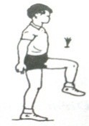 | 5’ |  | - Gv nhắc lại kiến thức và thực hiện lại động tác.  - Gv chỉ huy lớp thực hiện, kết hợp sửa sai.  - Gv cho lớp trưởng chỉ huy, Gv quan sát sửa sai cho Hs. | Đội hình Hs quan sát  - Hs quan sát Gv làm mẫu và nhắc lại kiến thức.
*Luyện tập  Tập đồng loạt |  | 2 lần | - Gv hô - Hs tập theo Gv.  - Gv quan sát, sửa sai cho Hs. | Đội hình tập đồng loạt  ............................................................  .................................................................  .............................................................  - Hs tập theo hướng dẫn của Gv
Tập theo tổ |  | 2 lần | - Y,c Tổ trưởng cho các bạn luyện tập theo khu vực.  - Gv quan sát và sửa sai cho Hs các tổ. | ĐH tập luyện theo tổ  Gv  - Hs thực hiện theo điều khiển của tổ trưởng.
Hoạt động 3  * Kiến thức:  * Ôn chuyền cầu bằng mu bàn chân.  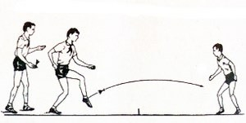 | 5’ |  | - Gv nhắc lại kiến thức và thực hiện lại động tác.  - Gv chỉ huy lớp thực hiện, kết hợp sửa sai.  - Gv cho lớp trưởng chỉ huy và đếm nhịp cho lớp tập, Gv quan sát sửa sai cho Hs. | Đội hình Hs quan sát  - Hs quan sát Gv làm mẫu và nhắc lại kiến thức.
*Luyện tập  Tập đồng loạt |  | 2 lần | - Gv hô - Hs tập theo Gv.  - Gv quan sát, sửa sai cho Hs. | Đội hình tập đồng loạt  ............................................................  .............................................................  Gv  - Hs tập theo hướng dẫn của Gv
Tập theo tổ |  | 2 lần | - Y,c Tổ trưởng cho các bạn luyện tập theo khu vực.  - Gv quan sát và sửa sai cho Hs các tổ. | ĐH tập luyện theo tổ  Gv  ...........................................  ........................................... .........................................  - Hs tập theo hướng dẫn của tổ trưởng
Thi đua giữa các |  | 1 lần | - Gv tổ chức cho Hs thi đua giữa các tổ. | - Từng tổ lên thi đua, trình diễn.
Hoạt động 4  * Trò chơi: “Chuyền và bắt bóng tiếp sức” | 5’ |  | - GV nêu tên trò chơi, hướng dẫn cách chơi, tổ chức chơi trò chơi cho HS.  - Nhận xét, tuyên dương, và sử phạt người (đội) thua cuộc | ĐH chơi trò chơi   ...............  ...............  ...............  ...............  Gv  - Hs chơi theo hướng dẫn của Gv
III. Kết thúc  *Thả lỏng cơ toàn thân.  * Nhận xét, đánh giá chung của buổi học.  Hướng dẫn Hs tự ôn ở nhà.  * Xuống lớp  Gv hô “ Giải tán” ! Hs hô “ Khỏe”! | 5’ | 2lx8n | - GV hướng dẫn thả lỏng  - Nhận xét kết quả, ý thức, thái độ học của HS.  - VN ôn bài và chuẩn bị bài sau | ĐH thả lỏng  Gv  - Hs thực hiện thả lỏng  ĐH kết thúc

Thứ tư, ngày 13 tháng 3 năm 2024
Buổi sáng : Tiết 1:4I
GIÁO ÁN GDTC LỚP 4
CHỦ ĐỀ 3: BÀI THỂ DỤC
BÀI 52: Động tác tại chỗ dẫn bóng theo chữ V, dẫn bóng vượt chướng ngại vật.– TRÒ CHƠI VẬN ĐỘNG
I. YÊU CẦU CẦN ĐẠT
1. Năng lực
- Biết khẩu lệnh và cách thức thực hiện được động tác di chuyển dẫn bóng đổi hướng, biết cách chơi trò chơi, để thực hiện nhiệm vụ học tập.
- Hình thành và phát triển năng lực tự chủ và tự học: Thông qua việc tự xem trước khẩu lệnh, quan sát tranh ảnh cách thực hiện động tác di chuyển dẫn bóng đổi hướng trong sách giáo khoa.
- Hình thành và phát triển năng lực giao tiếp và hợp tác: Biết phân công, hợp tác trong nhóm để thực hiện các động tác và trò chơi.
- Hình thành và phát triển năng lực chăm sóc sức khỏe: Biết thực hiện vệ sinh sân tập, thực hiện vệ sinh cá nhân trước, trong và sau khi tập để đảm bảo an toàn trong tập luyện, biết điều chỉnh chế độ dinh dưỡng đảm bảo cho cơ thể.
- Hình thành và phát triển năng lực giải quyết vấn đề và sang tạo: Thông qua việc thực hiện được động tác di chuyển dẫn bóng đổi hướng. Biết quan sát tranh, tự khám phá bài và quan sát động tác làm mẫu của giáo viên để tập luyện.
2. Phẩm chất: Bài học góp phần bồi dưỡng cho học sinh các phẩm chất.
- Tự giác, tích cực, chăm chỉ, đoàn kết và giúp đỡ bạn trong tập luyện và hoạt động tập thể; hoàn thành lượng vận động.

II. ĐỒ DÙNG DẠY HỌC
- Giáo viên chuẩn bị: Tranh ảnh động tác di chuyển dẫn bóng đổi hướng, trang phục thể thao, còi phục vụ trò chơi.
- Học sinh chuẩn bị: Giày thể thao, trang phục thể thao

III. CÁC HOẠT ĐỘNG DẠY HỌC CHỦ YẾU

Nội dung | LV Đ | Phương pháp, tổ chức và yêu cầu
 |  | Hoạt động GV | Hoạt động HS
I. Hoạt động mở đầu  1. Nhận lớp  2. Khởi động  - Chạy nhẹ nhàng 1 vòng quanh sân tập.  - Xoay các khớp cổ tay, cổ chân, vai, hông, gối,... kéo dãn cơ.  - Di chuyển dẫn bóng theo đường thẳng.  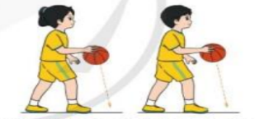  3. Trò chơi.  - Trò chơi “Tại chỗ dẫn bóng nhanh, chậm theo tín hiệu”.  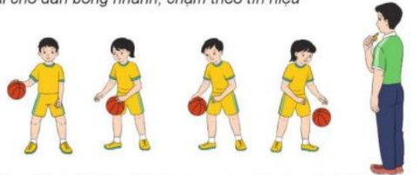  II. Hoạt động hình thành kiến thức.  1. Di chuyển dẫn bóng đổi hướng.  + TTCB: Đứng hai chân trước chân sau, hai tay cầm bóng trước ngực.  + Động tác: Dẫn bóng tiến về phía trước, khi muốn chuyển hướng, chân bên tay dẫn bóng bước chếch ra ngoài sang bên hướng cần di chuyển, tay dẫn bóng thực hiện dẫn bóng chuyển hướng sang phía tay còn lại, đổi hướng di chuyển đồng thời đổi tay dẫn bóng.  III. Hoạt động luyện tập.  1. Di chuyển dẫn bóng đổi hướng.  Tập luyện cá nhân  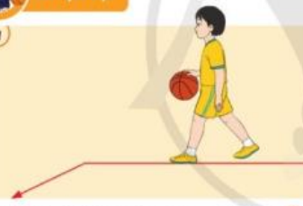  Tập luyện cặp đôi.  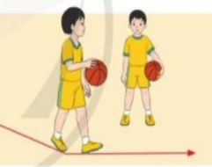  Tập theo tổ nhóm  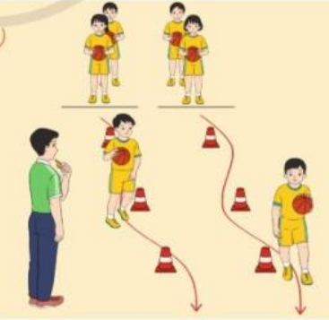  Thi đua giữa các tổ  2.Trò chơi “Dẫn bóng luồn cọc tiếp sức”.  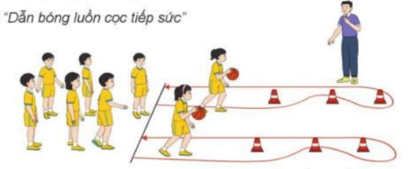  IV. Hoạt động vận dụng  * Vận dụng kiến thức:  - Hs quan sát tranh, ảnh.  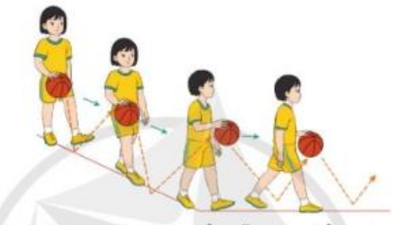  V. Hoạt động kết thúc.  - Thả lỏng cơ toàn thân.  - Củng cố hệ thống bài học.  - Nhận xét và hướng dẫn tập luyện ở nhà.  - Xuống lớp. | 6-10 phút  1-2 phút  3-5 phút  2Lx8N  1-2 phút  1-2 phút  5-7 phút  5-7 phút  10-15 phút  8-10 phút  1-3 phút  2-4 phút  3-5 phút  1-3 phút  4-6 phút  1-3 phút  4-6 phút  2L x 8N | - Nghe cán bộ lớp báo cáo.  - Hỏi về sức khỏe của Hs.  - Thầy trò chúc nhau.  - Phổ biến nội dung, nhiệm vụ và yêu cầu giờ học.  - GV di chuyển và quan sát, chỉ dẫn cho HS thực hiện.  * Lưu ý: Khi khởi động GV nên kết hợp với âm nhạc nhằm tạo sự hưng phấn, tích cực hơn cho HS trong giờ học.  - Gv tổ chức Hs chơi trò chơi.  - GV làm mẫu động tác kết hợp phân tích kĩ thuật động tác.  - Hô nhịp và thực hiện động tác mẫu, hướng dẫn Hs thực hiện đt.  - Gv quan sát, uốn nắm và sửa sai cho Hs.  - Gv quan sát, giúp đỡ, sửa sai.  - Gv quan sát, giúp đỡ, sửa sai.  - Yêu cầu Tổ trưởng cho các bạn luyện tập theo khu vực.  - Gv quan sát, uốn nắn, sửa sai cho Hs.  - GV tổ chức cho HS thi đua giữa các tổ.  -Tuyên dương tổ tập đều, đúng nhất.  - GV nêu tên trò chơi, phổ biến luật chơi, cách chơi.  - Cùng hs nhắc lại luật chơi và cách chơi.  - Cho Hs chơi thử.  - Tổ chức cho Hs chơi.  - Gv nêu câu hỏi.  + Em hãy nêu tên động tác và thực hiện động tác.  - GV hướng dẫn.  - Gv cùng hs hệ thống lại bài.  - Nhận xét kết quả, ý thức, thái độ học của Hs.  - HD sử dụng SGK để Hs ôn lại bài và chuẩn bị bài sau.  - GV hô “giải tán”. | - Cán sư tập trung lớp, điểm số, báo cáo sĩ số, tình hình lớp học cho Gv.  - Cán sự điều khiển lớp khởi động .  - Hs chơi đúng luật, nhiệt tình sôi nổi và đảm bảo an toàn.  - Hs lắng nghe, tiếp thu và ghi nhớ.  - Tập luyện theo sự hướng dẫn của Gv.  - Hs tự tập luyện.  - Hs thay phiên nhau hô nhịp.  - Qun sát, nhận xét, giũp đỡ bạn sửa sai.  - Hs thay phiên nhau hô nhịp.  - Từng tổ lên thi đua - trình diễn  - Hs nhắc lại luật chơi, cách chơi.  - Hs tiến hành chơi trò chơi dưới sự chỉ huy của Gv.  - Chơi trò đúng luật, nhiệt tình, sôi nổi và an toàn.  - HS quan sát tranh ảnh và trả lời câu hỏi của Gv.  - HS thực hiện thả lỏng  - Hs cùng Gv hệ thống lại bài.  - HS tập chung thực hiện theo hướng dẫn của GV và nhận hướng dẫn tập luyện ở nhà.  - HS hô “khỏe”.

Buổi chiều: Tiết 5: 5G
Tiết 6:5E
Tiết 7: 5H
GIÁO ÁN THỂ DỤC LỚP 5
BÀI 51
MÔN THỂ THAO TỰ CHỌN ĐÁ CẦU
TRÒ CHƠI “CHUYỀN VÀ BẮT BÓNG TIẾP SỨC”
Lồng ghép:“Vai trò và nhu cầu của các chất dinh dưỡng đối với cơ thể”
Giảng dạy như giáo án đã soạn sáng thứ ba, ngày 12 tháng 3 năm 2024.
Bổ sung : GV bổ sung nội dung ĐHĐN
Thứ năm, ngày 14 tháng 3 năm 2024
Buổi sáng : Tiết 1 : 2E
KẾ HOẠCH BÀI DẠY MÔN GDTC LỚP 2
CHỦ ĐỀ 2 BÀI TẬP RÈN LUYỆN TƯ THẾ VÀ KỸ NĂNG VẬN ĐỘNG CƠ BẢN
Tiết 51: Ôn TT&KNVĐCB đã học - Trò chơi vận động
Giảng dạy như giáo án đã soạn chiều thứ 2 ngày 11/3/2024

Tiết 2 : 2G
Tiết 2 : 2I
GIÁO ÁN MÔN GDTC LỚP 2
Tiết 52: Ôn TT&KNVĐCB đã học- Đánh giá nội dung TT&KNVĐCB
I. Mục tiêu bài học
1.Về phẩm chất: Bài học góp phần bồi dưỡng cho học sinh các phẩm chất cụ thể:
- Tích cực trong tập luyện và hoạt động tập thể.
- Tích cực tham gia các trò chơi vận động và có trách nhiệm trong khi chơi trò chơi.
2. Về năng lực:
2.1. Năng lực chung:
- Tự chủ và tự học: Tự giác tích cực tập luyện và tham gia kiểm tra đánh giá tuyên dương.
- Giao tiếp và hợp tác: Biết phân công, hợp tác trong nhóm để thực hiện các động tác và trò chơi.
2.2. Năng lực đặc thù:
- NL chăm sóc SK: Biết thực hiện vệ sinh sân tập, thực hiện vệ sinh cá nhân để đảm bảo an toàn trong tập luyện.
- NL vận động cơ bản: Biết thực hiện các bài tập tư thế và kĩ năng vận động cơ bản .
II. Địa điểm – phương tiện
- Địa điểm: Sân trường
- Phương tiện:
+ Giáo viên chuẩn bị: Trang phục thể thao, còi phục vụ trò chơi, bảng các tiêu chí và các yêu cầu cần đạt nội dung bài tập đã học.
CÁC TIÊU CHÍ ĐÁNH GIÁ
HOÀN THÀNH TỐT | - Thực hiện tốt VS cá nhân, đảm bảo an toàn trong tập luyện  - Biết quan sát tranh ảnh, động tác mẫu của giáo viên  - Thực hiện các động tác tư thế kỹ năng vận động cơ bản đúng khẩu lệnh, đúng kĩ thuật, đều và đẹp  - Tham gia tích cực các trò chơi vận động  - Hoàn thành tốt lượng vận động của bài tập  - Tích cực, trung thực trong tập luyện và hình thành thói quen tập luyện TDTT
HOÀN THÀNH | - Biết thực hiện VS cá nhân, đảm bảo an toàn trong tập luyện  - Bước đầu biết quan sát tranh ảnh, động tác mẫu của giáo viên  - Thực hiện được các động tư thế kỹ năng vận động cơ bản  - Có tham gia các trò chơi vận động nhưng chưa tích cực  - Hoàn thành lượng vận động của bài tập  - Tích cực trong tập luyện và bước đầu hình thành thói quen tập luyện TDTT
CHƯA HOÀN THÀNH | - Chưa biết thực hiện VS cá nhân, đảm bảo an toàn trong tập luyện  - Chưa biết quan sát tranh ảnh, động tác mẫu của giáo viên  - Chưa thực hiện được các động tác tư thế kỹ năng vận động cơ bản  - Hạn chế tham gia các trò chơi vận động  - Chưa hoàn thành lượng vận động của bài tập  - Ý thức và tinh thần tập luyện chưa cao
+ Học sinh chuẩn bị: Giày thể thao.
III. Phương pháp và hình thức tổ chức dạy học
- Phương pháp dạy học chính: Quan sát, vấn đáp, nhận xét đánh giá cách thực hiện các động tác tư thế và kĩ năng vận động cơ bản.
- Hình thức dạy học chính: Kiểm tra theo nhóm 3 đến 5 học sinh.
IV. Tiến trình dạy học
Nội dung | LV Đ |  | Phương pháp, tổ chức và yêu cầu
 | T. gian | S. lần | Hoạt động GV | Hoạt động HS
I. Phần mở đầu  Nhận lớp  Khởi động  - Xoay các khớp cổ tay, cổ chân, vai, hông, gối,...  - Trò chơi “ mèo đuổi chuột”  II. Phần cơ bản:  - Ôn các bài tập tư thế và kĩ năng vận động cơ bản.  - Kiểm tra đánh giá tư thế và kĩ năng vận động cơ bản:  - Trò chơi “làm theo hiệu lệnh”.  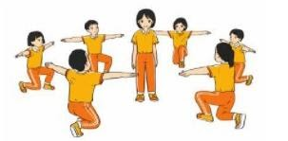  III.Kết thúc  - Thả lỏng cơ toàn thân.  - Nhận xét, đánh giá chung của buổi học.  Hướng dẫn HS Tự ôn ở nhà  - Xuống lớp | 5 – 7’  16-18’  3-5’  4- 5’ | 2x8N  1 lần  1 lần | Gv nhận lớp, thăm hỏi sức khỏe học sinh phổ biến nội dung, yêu cầu giờ học  - Gv HD học sinh khởi động.  - GV hướng dẫn chơi  Tổ trưởng cho các bạn luyện tập bài tập tư thế và kĩ năng vận động cơ bản.  Từng nhóm 3 đến 5 học sinh thực hiện bài tập tư thế và kĩ năng vận động cơ bản.  - Yêu cầu HS nhận xét bạn  - GV nhận xét, đánh giá bổ xung, tuyên dương.  - GV nêu tên trò chơi, hướng dẫn cách chơi.  - Cho HS chơi thử và chơi chính thức.  - Nhận xét tuyên dương và sử phạt người phạm luật  - GV hướng dẫn  - Nhận xét kết quả, ý thức, thái độ học của hs.  - VN ôn bài đã học và chuẩn bị bài sau. | Đội hình nhận lớp  - Cán sự tập trung lớp, điểm số, báo cáo sĩ số, tình hình lớp cho GV.  ĐH tập luyện theo tổ  GV  - HS nhận xét bạn sau khi thực hiện các động tác của bài thể dục  HS thực hiện thả lỏng  - ĐH kết thúc

Buổi chiều : Tiết 5 : 3G
Tiết 6 : 3I
Tiết 7 : 3E
GIÁO ÁN MÔN GDTC LỚP 3
CHỦ ĐỀ 3: BÀI TẬP THỂ DỤC
BÀI 50: ĐÁNH GIÁ NỘI DUNG BÀI THỂ DỤC – TRÒ CHƠI VẬN ĐỘNG
I.YÊU CẦU CẦN ĐẠT
1. Kiến thức kỹ năng:
- Đánh giá nội dung bài thể dục . Học sinh thực hiện được các động tác đã học
2. Năng lực , phầm chất:
2.1. Về năng lực:
- Tự chủ và tự học: Học sinh thực hiện được các động tác của bài tập thể dục, để thực hiện nhiệm vụ học tập.
- Giao tiếp và hợp tác: Biết phân công, hợp tác với các bạn trong lớp.
- NL chăm sóc SK: Biết thực hiện vệ sinh sân tập, thực hiện vệ sinh cá nhân để đảm bảo an toàn trong tập luyện.
- NL vận động cơ bản: Thực hiện thành thạo các nội dung bài tập thể dục đã học.
- Biết cách thức tiến hành kiểm tra các nội dung bài tập thể dục để chủ động thực hiện hiệu quả theo yêu cầu.
2.1. Về phẩm chất:
Bài học góp phần bồi dưỡng cho học sinh các phẩm chất cụ thể:
- Tích cực, trung thực và chăm chỉ trong tập luyện và hoạt động tập thể
- Chủ động trong các giờ kiểm tra của các nội dung sau.
II. ĐỒ DÙNG DẠY HỌC
- Giáo viên chuẩn bị: Trang phục thể thao, còi.
- Học sinh chuẩn bị: Giày thể thao, trang phục thể thao
III. CÁC HOẠT ĐỘNG DẠY HỌC CHỦ YẾU.
Nội dung | LV Đ | Phương pháp, tổ chức và yêu cầu
 |  | Hoạt động GV | Hoạt động HS
I. Hoạt động mở đầu  1. Nhận lớp  2. Khởi động  - Chạy nhẹ nhàng 1 vòng quanh sân tập.  - Xoay các khớp cổ tay, cổ chân, vai, hông, gối,...  3. Trò chơi.  - Trò chơi “ Diệt các con vật có hại”  II. Hoạt động luyện tập  *Ôn bài tập thể dục  *Kiểm tra nội dung bài tập thể dục.  - Kiểm tra theo tổ, Gv lựa chọn nội dung kiểm tra.  IV. Hoạt động kết thúc  - Thả lỏng cơ toàn thân.  - Củng cố hệ thống bài học (vận dụng).  - Nhận xét và hướng dẫn tập luyện ở nhà. | 6-10 phút  1-2 phút  3-5 phút  1-2 phút  18-22 phút  4-6 phút  14-16 phút  4-6 phút | - Nghe cán bộ lớp báo cáo.  - Hỏi về sức khỏe của Hs.  - Thầy trò chúc nhau.  - Phổ biến nội dung, nhiệm vụ và yêu cầu giờ học.  - GV di chuyển và quan sát, chỉ dẫn cho HS thực hiện.  -Gv tổ chức Hs chơi trò chơi.  - Các tổ thực hiện luyện tập theo tổ dưới sự chỉ huy của cán sự.  - Lần lượt từng tổ lên thực hiện nội dung bài tập thể dục.  - GV hô khẩu lệnh cho các tổ thực hiện.  - Chú ý cách thực hiện biện độ động tác của hs.  - Sau khi các tổ thực hiện song các nội dung Gv nhận xét chung phần tập luyện của cả lớp.  - Tuyên dương tổ có ý thức tập luyện tốt.  - GV hướng dẫn.  - Gv cùng hs hệ thống lại bài (Gv nêu câu hỏi).  - Nhận xét kết quả, ý thức, thái độ học của Hs.  - HD sử dụng SGK để Hs ôn lại bài và chuẩn bị bài sau. | - Cán sư tập trung lớp, điểm số, báo cáo sĩ số, tình hình lớp học cho Gv.  GV  * * * * * * * *  * * * * * * *  * * * * * * *  * * * * * * *  - Cán sự điều khiển lớp khởi động .  - Hs chơi đúng luật, nhiệt tình sôi nổi và đảm bảo an toàn.  - Hs thay phiên nhau hô nhịp.  * * * * *  * * *  * *  * * GV * * * *  * * *  * * * * *  - HS chú ý thực hiện theo khẩu lệnh.  - Lần lượt các tổ lên kiểm tra theo khẩu lệnh của GV. Các tổ còn lại quan sát, nhận xét.  GV  * * * * * * * *  * * * * * * *  * * * * * * *  * * * * * * *  - HS thực hiện thả lỏng  - Hs cùng Gv hệ thống lại bài (Hs trả lời câu hỏi).  GV  * * * * * * * *  * * * * * * *  * * * * * * *  * * * * * * *  - HS tập chung thực hiện theo hướng dẫn của GV và nhận hướng dẫn tập luyện ở nhà.

CÁC TIÊU CHÍ ĐÁNH GIÁ
HOÀN THÀNH TỐT | - Thực hiện tốt VS cá nhân, đảm bảo an toàn trong tập luyện  - Biết quan sát tranh ảnh, động tác mẫu của giáo viên  - Thực hiện các động tác của bài thể dục đúng phương hướng và và biên độ  - Tham gia tích cực các trò chơi vận động  - Hoàn thành tốt lượng vận động của bài tập  - Tích cực, trung thực trong tập luyện và hình thành thói quen tập luyện TDTT
HOÀN THÀNH | - Biết thực hiện VS cá nhân, đảm bảo an toàn trong tập luyện  - Bước đầu biết quan sát tranh ảnh, động tác mẫu của giáo viên  - Thực hiện được các động tác của bài thể dục  - Có tham gia các trò chơi vận động nhưng chưa tích cực  - Hoàn thành lượng vận động của bài tập  - Tích cực trong tập luyện và bước đầu hình thành thói quen tập luyện TDTT
CHƯA HOÀN THÀNH | - Chưa biết thực hiện VS cá nhân, đảm bảo an toàn trong tập luyện  - Chưa biết quan sát tranh ảnh, động tác mẫu của giáo viên  - Chưa thực hiện được bài thể dục  - Hạn chế tham gia các trò chơi vận động  - Chưa hoàn thành lượng vận động của bài tập  - Ý thức và tinh thần tập luyện chưa cao

Thứ sáu, ngày 15 tháng 3 năm 2024
Buổi sáng : Tiết 1 : 3C
Tiết 2 : 3B
Tiết 3 : 3D
Tiết 4 : 3A
GIÁO ÁN MÔN GDTC LỚP 3
CHỦ ĐỀ 3: BÀI THỂ DỤC

Bài52 : PHỐI HỢP DẪN BÓNG DI CHUYỂN , DẪN BÓNG TẠI CHỖ BẰNG MỘT TAY – TRÒ CHƠI VẬN ĐỘNG
Giảng dạy như giáo án đã soạn chiều thứ năm, ngày 14 tháng 3 năm 2024
Bổ sung: GV bổ sung nội dung ĐHĐN
Buổi chiều : Tiết 5: 2E
GIÁO ÁN MÔN GDTC LỚP 2
CHỦ ĐỀ 3 : BÀI TẬP RÈN LUYỆN TƯ THẾ VÀ KỸ NĂNG VẬN ĐỘNG CƠ BẢN
Tiết 52: Ôn TT&KNVĐCB đã học- Đánh giá nội dung TT&KNVĐCB
Giảng dạy như giáo án đã soạn sáng thứ năm, ngày 14 tháng 3 năm 2024
Bổ sung : GV bổ sung nội dung ĐHĐN

Tiết 6: 4H
GIÁO ÁN GDTC LỚP 4
CHỦ ĐỀ 3 : BÀI TẬP THỂ DỤC
BÀI 52: Động tác tại chỗ dẫn bóng theo chữ V, dẫn bóng vượt chướng ngại vật.– Trò chơi vận động

Giảng dạy như giáo án đã soạn sáng thứ tư, ngày 13 tháng 3 năm 2024
Bổ sung : GV bổ sung nội dung ĐHĐN
Tiết 7 : 3H
GIÁO ÁN MÔN GDTC LỚP 3
CHỦ ĐỀ 3: BÀI THỂ DỤC
Bài52 : PHỐI HỢP DẪN BÓNG DI CHUYỂN , DẪN BÓNG TẠI CHỖ BẰNG MỘT TAY – TRÒ CHƠI VẬN ĐỘNG
Giảng dạy như giáo án đã soạn chiều thứ năm, ngày 14 tháng 3 năm 2024
Bổ sung: GV bổ sung nội dung ĐHĐN

Sao Đỏ, ngày …. tháng …… năm …..  BAN GIÁM HIỆU  (Ký, duyệt)  Nguyễn Thị Quyến | TỔ TRƯỞNG  (ký, duyệt)  Lê Thị Thúy Huyền

